Elanco alerta del aumento del riesgo de Leishmaniosis en el segundo pico estacional y refuerza la importancia de la prevención antiparasitaria continua
Madrid, noviembre de 2025. La Agencia Estatal de Meteorología (AEMET) prevé un otoño más cálido de lo habitual, una situación que prolongará la actividad de pulgas, garrapatas y flebotomos, vectores responsables de enfermedades parasitarias como la Leishmaniosis canina, endémica en la mayor parte del territorio español.
Ante este contexto, Elanco Animal Health, compañía líder en salud animal y experta en antiparasitarios, recuerda a los profesionales veterinarios y tutores de perros y gatos, la importancia de mantener la prevención activa durante todo el año, especialmente en los periodos de repunte vectorial, como el segundo pico de incidencia de Leishmania, característico de los meses otoñales.
“El mantenimiento de temperaturas suaves favorece la supervivencia y actividad de los flebotomos, ampliando la ventana de riesgo de transmisión de Leishmania infantum. Por ello, la protección continua y sostenida es la estrategia más eficaz frente a esta zoonosis”, explica la Dra. Guadalupe Miró (DVM, PhD, Dipl. EVPC), especialista en Parasitología Veterinaria de la Universidad Complutense de Madrid y colaboradora científica de Elanco.
Prevención integral con soluciones Elanco
Para apoyar a los veterinarios en la protección frente a parásitos externos e internos, Elanco ofrece un amplio porfolio de antiparasitarios de eficacia probada:
- Advantix®, pipeta pionera y experta en Leishmaniosis, ofrece protección mensual frente a pulgas, garrapatas, flebotomos, mosquitos, piojos y moscas de los establos, reduciendo el riesgo de transmisión de Leishmania infantum.

- Seresto®, collar de larga duración con hasta 8 meses de protección continua, actúa frente a pulgas y garrapatas y contribuye también a la reducción del riesgo de Leishmaniosis canina.
- Credelio™ (lotilaner), comprimido masticable mensual de acción rápida, elimina infestaciones de pulgas y garrapatas en perros y gatos, ofreciendo una protección eficaz en una única dosis mensual.

- Credelio™ Plus, antiparasitario de doble espectro, combina acción frente a ecto e endoparásitos, incluyendo gusanos intestinales, dirofilarias y angiostrongilos, además de pulgas y garrapatas.
Formación, concienciación y apoyo al sector veterinario
En línea con su compromiso con la salud pública y el bienestar animal, Elanco continúa desarrollando iniciativas para apoyar la formación de los profesionales y reforzar la comunicación con los tutores de animales de compañía:
- Ciclo formativo “Contra los parásitos, Stand Up!”, que ha recorrido España y Portugal con conferencias lideradas por la Dra. Guadalupe Miró y el Dr. Alberto Montoya.
- Campañas de concienciación como “Muy heavy contra los parásitos” y “La bromita de los parásitos”, destinadas a aumentar la sensibilización sobre la importancia de la desparasitación continua.
- Material técnico y recursos digitales, como vídeos formativos sobre la reducción del riesgo de Leishmaniosis y el Mapa de prevalencia parasitaria de Elanco (www.mapaelanco.com), que permite consultar las zonas de mayor incidencia por especie y región.
Compromiso con la salud animal y pública
La Leishmaniosis canina sigue siendo un reto sanitario de primer orden en España, no solo por su impacto en los animales, sino también por su relevancia zoonósica.
Por ello, Elanco recuerda que la prevención regular, sostenida y guiada por el veterinario sigue siendo la mejor herramienta para reducir el riesgo de infección y proteger la salud de los animales y de las familias que conviven con ellos.

- Datos Sell Out VetEvidence TAM Enero 2025.
- Gupta S. Principles of parasite resistant breeds in changing climate. En: Livestock Reproduction Management under Impending Climate Change (pp.187-202).
- Ficha técnica Credelio®. Disponible en: Credelio, INN-lotilaner
- Ficha técnica Credelio® Plus. Disponible en: Credelio Plus, INN-lotilaner/milbemycin oxime
- Datos España VetEvidence Sell OUT TAM Julio 2025 y Datos Portugal Sell Out CAMV – VeTrack YTD Julio 2025
- Advantix® y Seresto® son medicamentos veterinarios. Lea las instrucciones de estos medicamentos en Advantix.es y Seresto.es, y en caso de duda, consulte a su veterinario.

Sobre Elanco
70 años cuidando de la salud animal
Elanco Animal Health es una empresa líder mundial en salud animal dedicada a innovar y ofrecer productos y servicios para prevenir y tratar enfermedades en animales de granja y animales de compañía, creando valor para ganaderos, veterinarios, tutores de mascotas, Pet Shops, grupos de interés y la sociedad en general.
Las iniciativas de Elanco Healthy Purpose™ promueven la salud de los animales, las personas y el planeta, sensibilizando al consumidor sobre la importancia de la seguridad alimentaria mundial y potenciando el vínculo entre las personas y los animales. Con presencia en 90 países y unos 9.000 empleados en todo el mundo, la compañía promueve la innovación, tanto en la investigación científica como en las operaciones cotidianas. Fundada en 1954, Elanco tiene su sede principal en Greenfield, Indiana (EE.UU.), cuenta con 18 plantas de fabricación y más de 200 marcas. Más información en elanco.com

MATERIALES QUE ACOMPAÑAN LA NOTA DE PRENSA:
Logos e imágenes de recurso:
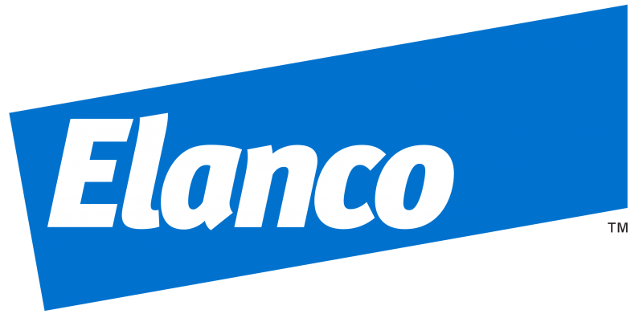 | 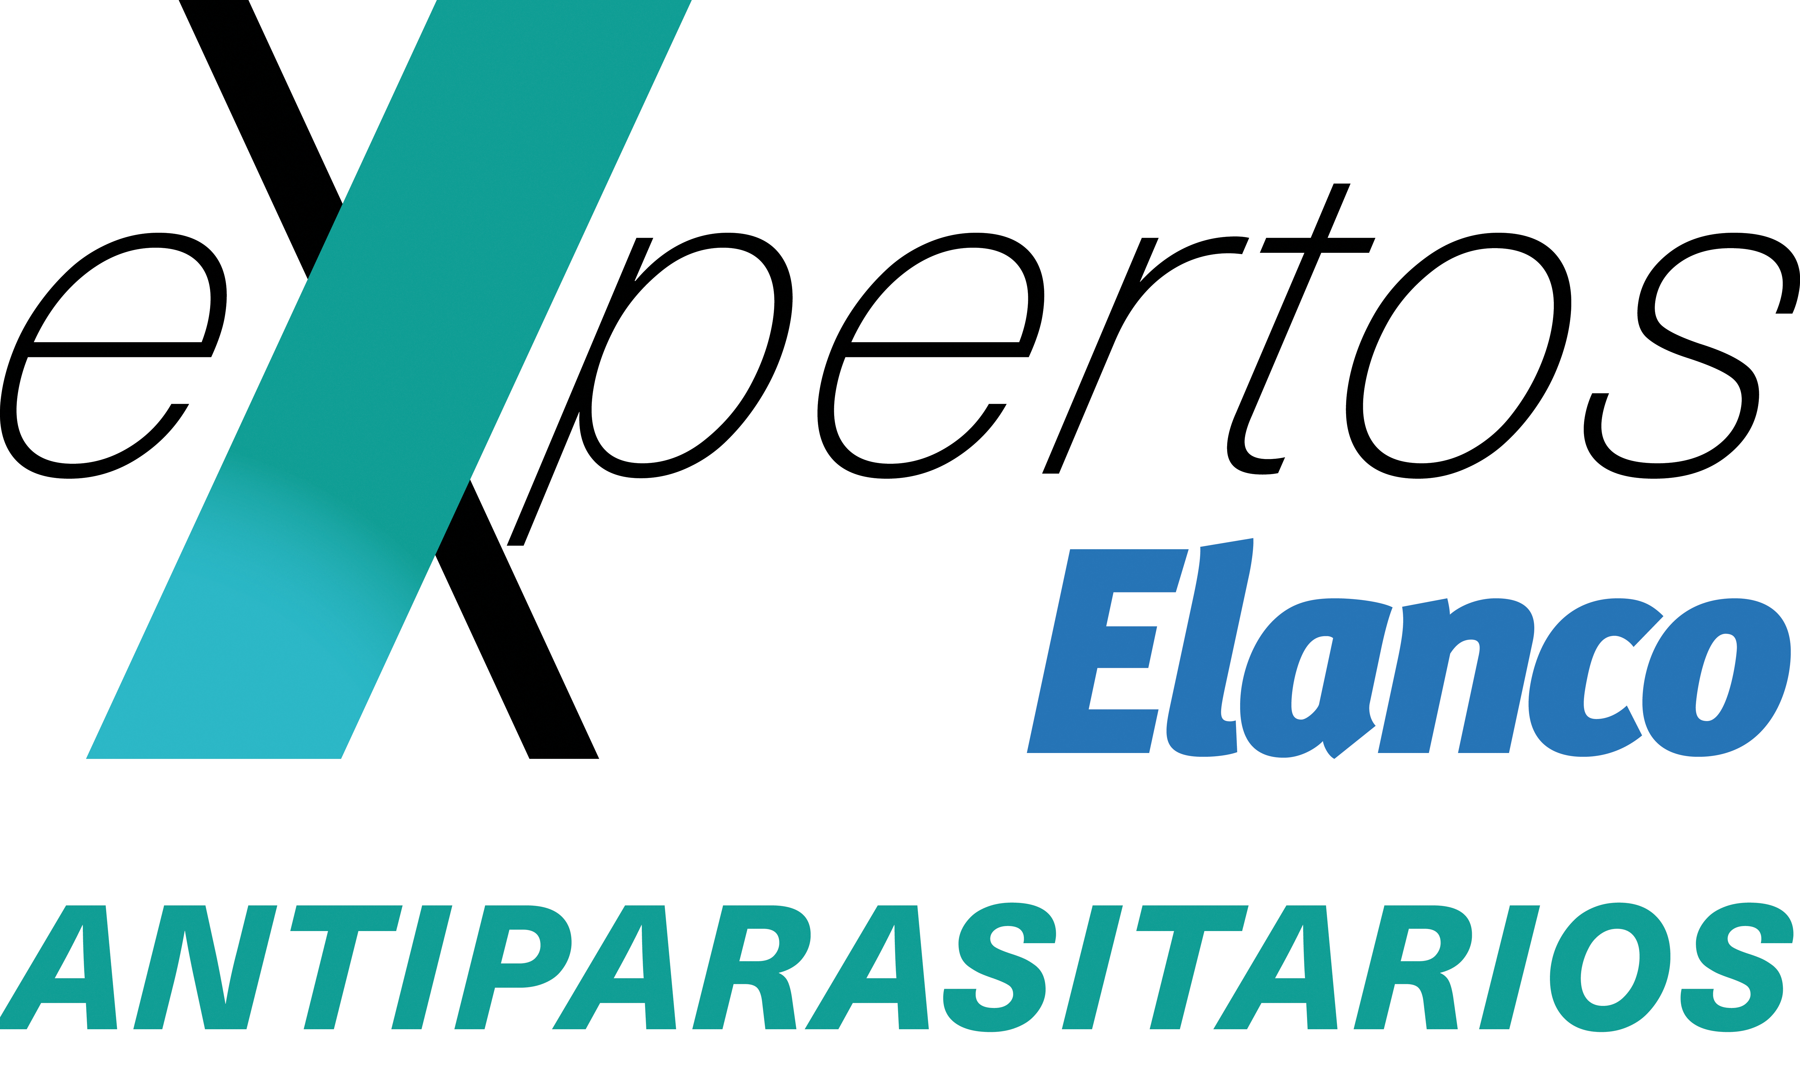 | 